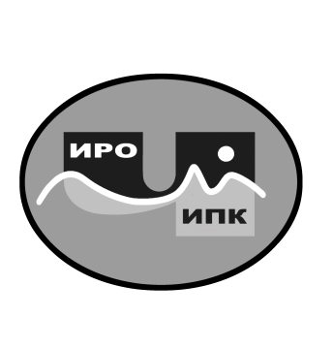

**ГОСУДАРСТВЕННОЕ АВТОНОМНОЕ УЧРЕЖДЕНИЕ**

**ДОПОЛНИТЕЛЬНОГО ПРОФЕССИОНАЛЬНОГО ОБРАЗОВАНИЯ**

**ЧУКОТСКОГО АВТОНОМНОГО ОКРУГА**

**«ЧУКОТСКИЙ ИНСТИТУТ РАЗВИТИЯ ОБРАЗОВАНИЯ**

**И ПОВЫШЕНИЯ КВАЛИФИКАЦИИ»**

**Центр непрерывного повышения**

**профессионального мастерства**

**Информационная справка**

**о результатах обучения на платформе**

**ФГАОУ ВО «Государственный университет просвещения» по ДПП (пк) «Актуализация рабочих программ воспитания в образовательных организациях, реализующих программы СПО» в 2024 году**

**1. Характеристика ДПП (пк) «Актуализация рабочих программ воспитания в образовательных организациях, реализующих программы СПО».**

С целью совершенствования профессиональных компетенций слушателей в области комплексного подхода к воспитательной деятельности и реализации государственной политики в области воспитания на платформе ФГАОУ ВО «Государственный университет просвещения» прошло обучение по ДПП (пк) «Актуализация рабочих программ воспитания в образовательных организациях, реализующих программы СПО» (приказ об окончании обучения ФГАОУ ДПО «Академия реализации государственной политики и профессионального развития работников образования Министерства просвещения Российской Федерации» № 79454 от 2 декабря 2024 года).

**2. Объем программы** – 24 академических часа.

**3. Форма обучения** – заочная.

**4. Сроки реализации программ** - с 15 по 31 мая 2024 года.

**5.** Заявки на обучение по ДПП (пк) осуществлялись на основе самостоятельной записи слушателей (ссылка - <https://xn--80adrabb4aegksdjbafk0u.xn--p1ai/tsentr-metodicheskogo-soprovozhdeniya/dopolnitelnoe-professionalnoe-obrazovanie/kursy-2024/>).

По ДПП (пк) **«Актуализация рабочих программ воспитания в образовательных организациях, реализующих программы СПО»** успешнопрошел обучение **1 педагогический работник СПО** из **Чукотского северо-западного техникума города Билибино.**

Региональный координатор программ ДПО,

методист ЦНППМ К.И. Новикова